
V4
MODULO
Tribunale Ordinario di Rovereto

Richiesta nomina notaio o cancelliere per redazione inventario beni di proprietà del defunto richiesta dagli eredi
affari civili non contenziosi da trattarsi in camera di consiglio

Modulo

Il/La sottoscritto/a:
COGNOME E NOME
DATA E LUOGO DI NASCITA
RESIDENZA (Via/Piazza,n°civico,Città,CAP)

PREMESSO
- che si rende necessario procedere all’inventario dei beni di proprietà del defunto:
COGNOME E NOME
DATA E LUOGO DI NASCITA
RESIDENZA (Via/Piazza,n°civico,Città,CAP)
DOMICILIO
(Solo se diverso dalla residenza)
DATA DEL DECESSO
CHIEDE
che venga nominato, per la redazione dell’inventario:

- NOTAIO
COGNOME E NOME
INDIRIZZO DELLO STUDIO

- CANCELLIERE DEL TRIBUNALE DI ROVERETO

□ Dichiaro che tra i beni di proprietà del defunto non vi sono beni immobili o quote societarie.

Si chiede l’immediata efficacia del decreto
Rovereto, _______________________ | FIRMA _______________________

DOCUMENTI NECESSARI E DIRITTI DOVUTI DA ALLEGARE ALLA RICHIESTA
- Copia fronte/retro della carta d’identità del richiedente;
Versamento del contributo unificato di Euro 98,00 da effettuare obbligatoriamente con
Pagamento telematico –
http://pst.giustizia.it
Euro 98,00
Vedi vademecum in calce
Versamento spese cancelleria di euro 27 da effettuare obbligatoriamente con
Pagamento telematico –
http://pst.giustizia.it
Euro 27,00
Vedi vademecum in calce

NOTE
- In caso di nomina del Cancelliere, l’interessato dovrà passare in Cancelleria (Primo Piano, stanza n° 1.12) oppure rivolgersi telefonicamente al n° 0464 – 451592;
- In caso di nomina del Notaio, dopo circa 15 giorni dalla presentazione del ricorso, l’interessato dovrà presentarsi in Cancelleria (Primo Piano, stanza n° 1.13) con pagamenti di Euro 11,79 per il ritiro della copia autentica da portare al Notaio.
- Pagamento telematico –
- http://pst.giustizia.it
- Euro 11,79
- Vedi vademecum in calce

TRIBUNALE DI ROVERETO
VADEMECUM PER PAGAMENTI TELEMATICI RELATIVI A PROCEDIMENTI GIUDIZIARI

Con il decreto legislativo 10.10.2022 n. 149 è stata ribadita l’obbligatorietà del pagamento telematico per il versamento del contributo unificato e dei diritti di cancelleria, dei diritti di copia infatti o l’Importo fisso per la pubblicazione degli annunci di vendita, l’art 13 ha infatti novellato gli artt. 192 e 196 del DPR 115/2022 e sancito che:
«1. Il contributo unificato per i procedimenti dinanzi al giudice ordinario e al giudice tributario è corrisposto tramite la piattaforma tecnologica di cui all’articolo 5, comma 2, del codice dell’amministrazione digitale, di cui al decreto legislativo 7 marzo 2005, n. 82.»;
«1 -bis . Il pagamento del contributo unificato non effettuato in conformità alla disposizione di cui al comma 1 non libera la parte dagli obblighi di cui all’articolo 14 e la relativa istanza di rimborso deve essere proposta, a pena di decadenza, entro trenta giorni dal predetto pagamento»
«Il diritto di copia, il diritto di certificato e le spese per le notificazioni a richiesta d’ufficio nel processo civile sono corrisposti tramite la piattaforma tecnologica di cui all’articolo 5, comma 2, del codice dell’amministrazione digitale, di cui al decreto legislativo 7 marzo 2005, n. 82.»
Il pagamento deve pertanto essere effettuato telematicamente, anche dall’utenza non assistita da professionista, tramite il Portale dei Servizi Telematici (PST) raggiungibile all’indirizzo http://pst.giustizia.it
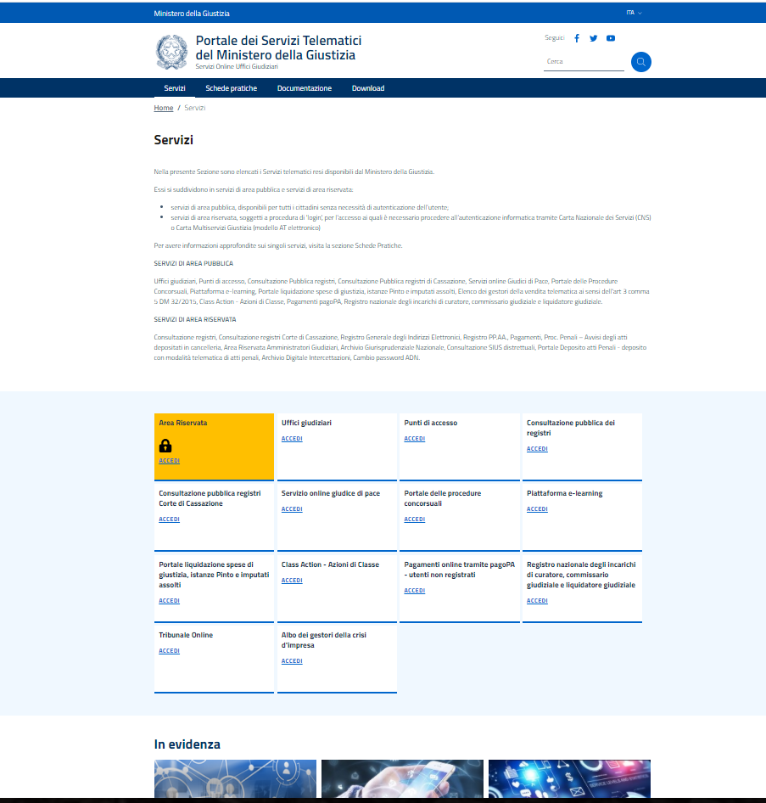
E’ possibile procedere per effettuare il pagamento anche senza preventiva identificazione tramite login utilizzando la piattaforma PagoPA

Tramite il portale PST dalla sezione “Servizi” è infatti possibile accedere sia all’area riservata che a quella pubblica e procedere quindi con il pagamento selezionando l’area Pagamenti pagoPA -utenti non registrati nella terza casella della terza fila del menù sottostante e cliccando quindi su ”accedi”.

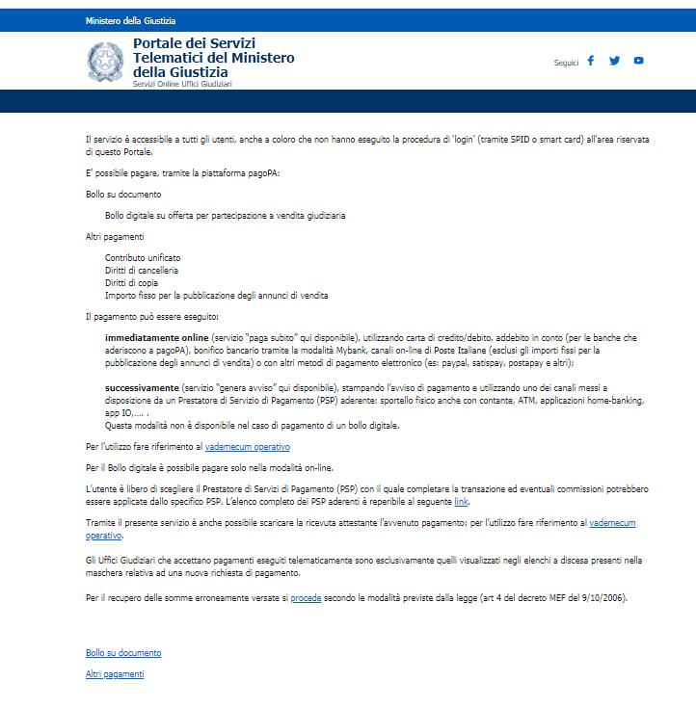
Si aprirà quindi un’ulteriore pagina di istruzioni dalla quale è possibile anche scaricare il manuale operativo ed, in fondo alla pagina quindi “Altri pagamenti”
Se non si dispone di “identificativo pagamento o numero avviso” cliccando su

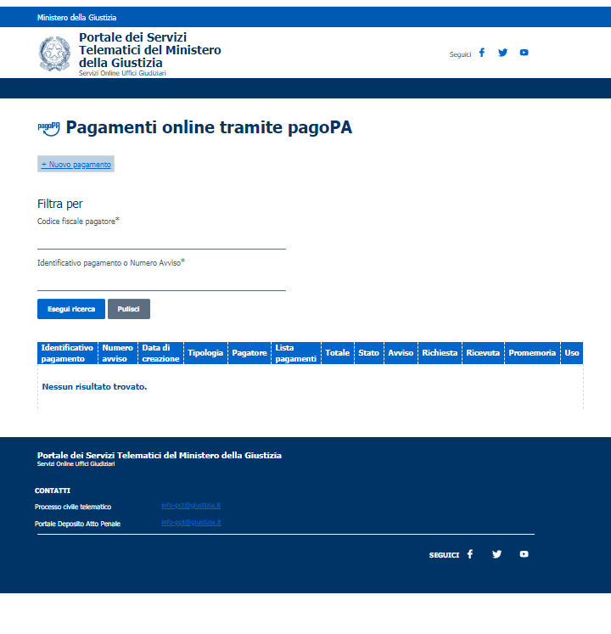+ Nuovo pagamento dalla pagina che si aprirà sarà quindi possibile scegliere, da un menù a tendina, la tipologia “ Contributo unificato e/o diritti di cancelleria” o “ diritti di copia” e successivamente il “ Distretto” e l’ “Ufficio Giudiziario”, inserire il nominativo di chi sta effettuando il pagamento con relativo codice fiscale , nel caso spuntare la casella del contributo unificato o diritti di cancelleria indicando l’importo da versare e la causale (generalita' attore - generalita' convenuto - testo aggiuntivo).

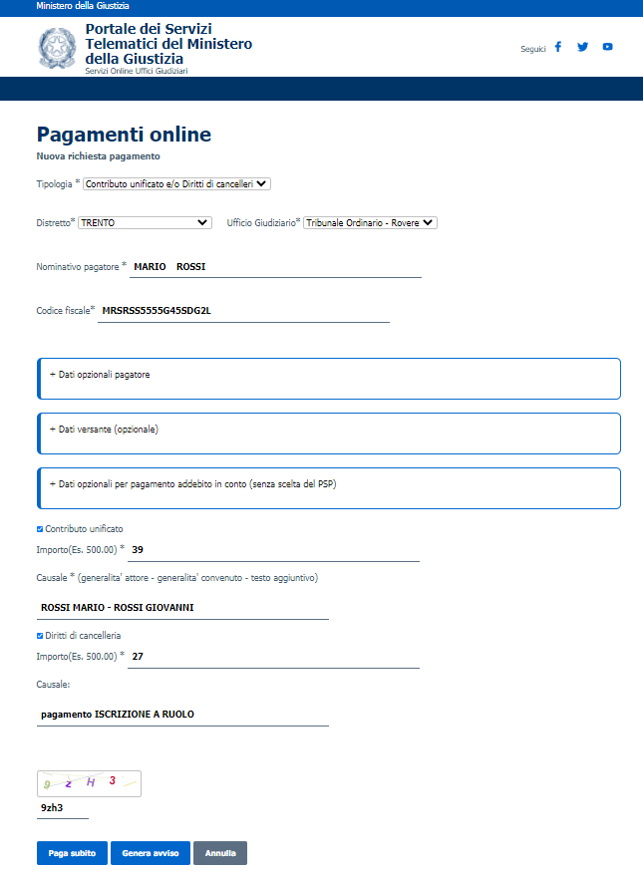

Il pagamento on-line potrà anche essere effettuato presso un Punto di Accesso (PDA); pagamento tramite canali fisici o on-line messi a disposizione dalle banche: sportelli fisici (anche con contanti), strumenti di home banking per pagoPA, app IO. In questo caso è necessario solo avere a disposizione il numero univoco di versamento e il QR code corrispondente che vengono generati collegandosi all’area pubblica del predetto portale PST/ pagamenti pagoPA e selezionando l’opzione ‘paga dopo’.
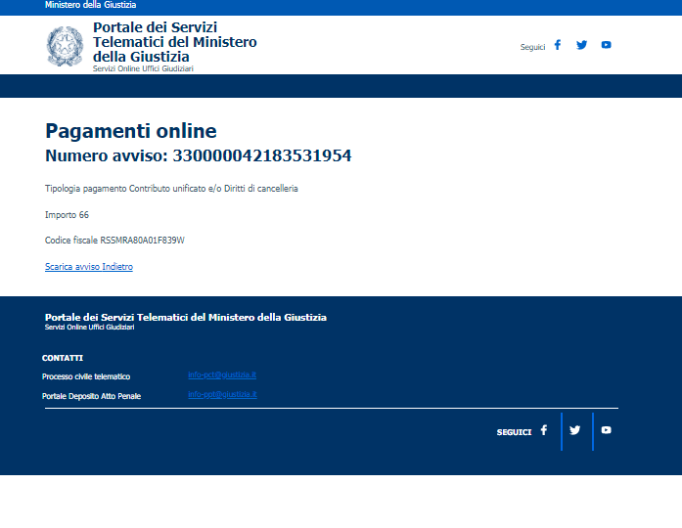
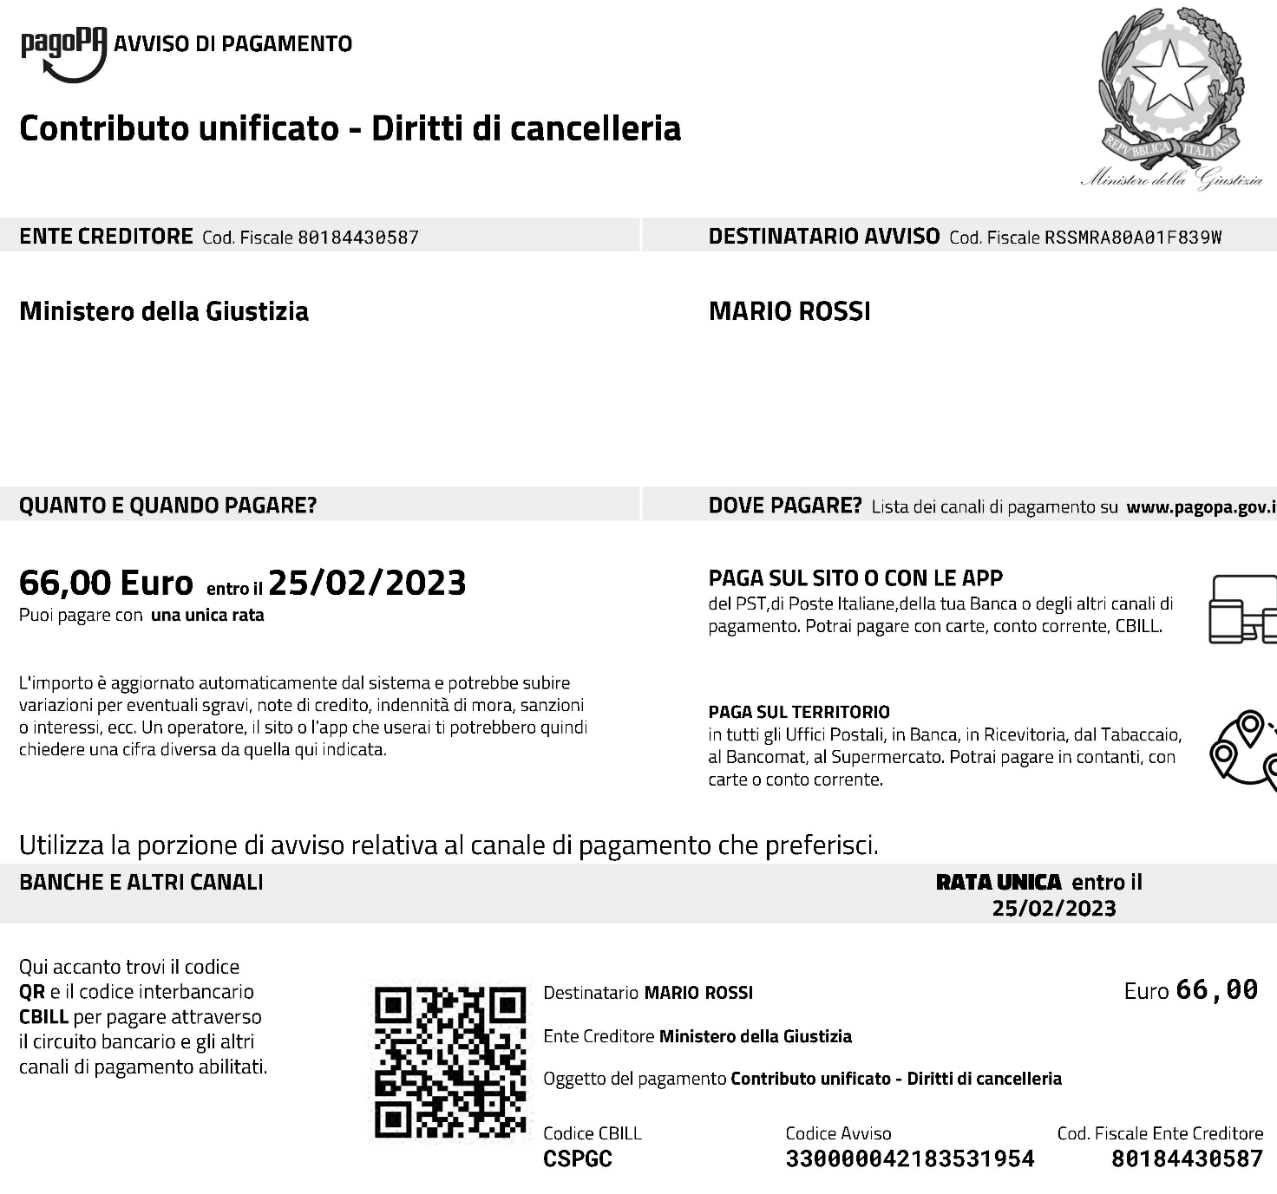

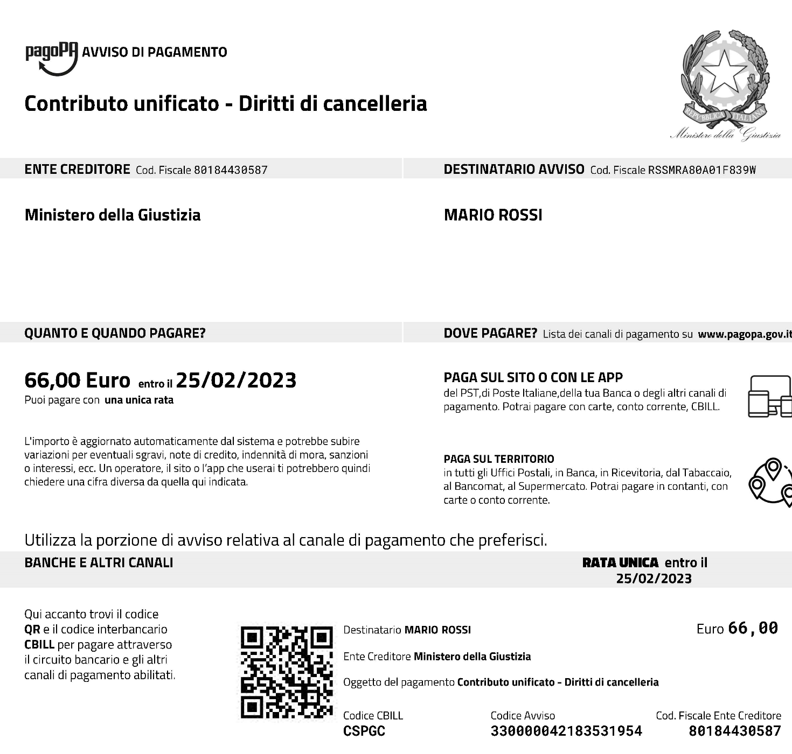

Generato il predetto avviso è possibile pagare l’importo dovuto anche presso le rivendite autorizzate e consegnare quindi l’avviso e la ricevuta di pagamento alla cancelleria

V4
NOTA DI ISCRIZIONE
Tribunale Ordinario di Rovereto

Richiesta nomina notaio o cancelliere per redazione inventario beni di proprietà del defunto richiesta dagli eredi
affari civili non contenziosi da trattarsi in camera di consiglio

Nota di iscrizione a ruolo

□ Per il ricorrente

Si chiede l’iscrizione al Ruolo Generale degli Affari Civili non contenziosi e da trattarsi in Camera di consiglio della seguente causa introdotta con:
□ Ricorso
 | Promosso da: |  |  | Avv.:

OGGETTO: NOMINA DELL’UFFICIALE CHE PROCEDE ALL’INVENTARIO (ART. 769 C.P.C.)

❑ | 4.20.320

□ | Importo del contributo unificato
□ | Esenzione dal contributo unificato

Rovereto,______________________ FIRMA:_________________________

RICORRENTE

Natura Giuridica³ | P | F | I | Altre parti

Cognome e Nome o Denominazione
Data e Luogo di Nascita
Via o Sede
Codice Fiscale
Cognome e Nome del Procuratore
Tessera n° |  |  | Ordine
Domicilio eletto
Cognome e Nome del Procuratore
Tessera n° |  |  | Ordine
 | RICORRENTE

Natura Giuridica³ | P | F | I | Altre parti

Cognome e Nome o Denominazione
Data e Luogo di Nascita
Via o Sede
Codice Fiscale
Cognome e Nome del Procuratore
Tessera n° |  | Ordine
Domicilio eletto
Cognome e Nome del Procuratore
Tessera n° |  | Ordine

³ Indicare uno dei seguenti codici che identifica la “Natura Giuridica” della parte:

PFI = Persona Fisica | PUM = Pubblico Ministero | CON = Consorzio
SOC = Società di capitali | CND = Condominio | ENP = Ente pubblico o P.A.
SOP = Società di persone | EDG = Ente di gestione | EIS = Ente religioso
COP = Cooperativa | ASS = Associazione | PAS = Partito o Sindacato
 | COM = Comitato | OSE = Stato estero o Org. Indet.

DOCUMENTI NECESSARI E DIRITTI SE DOVUTI
- Originale in carta semplice del certificato di morte;
- Versamento del contributo unificato di Euro 85,00;
- N°1 marca di bollo da Euro 8,00.

